浙江工商大学2011/2012学年第一学期考试试卷(A)
课程名称:《概率论与数理统计》考试方式: 闭卷 完成时限:120分钟
班级名称: 学号: 姓名:
题 号 | 一 | 二 | 三 | 四 | 五 | 六 | 七 | 八 | 九 | 总分
分 值 | 20 | 10 | 10 | 10 | 10 | 10 | 10 | 14 | 6 | 100
得 分
阅卷人
一、填空(每题2分,共20分)
1.设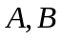为两事件,若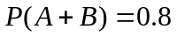,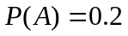,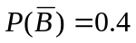,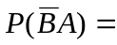_______.
2.一个盒中装有3个白球4个黑球,从中任取3个,则其中恰有2个白球1个黑球的概率为 .
3.设随机变量的分布函数为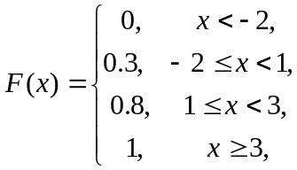

则的分布律为 .
4.设服从二项分布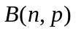,则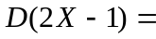 .
5.已知,用切比雪夫不等式估计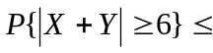 .
6.设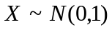,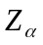为标准正态分布的上分位点,则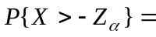 .
7.若随机变量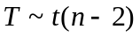,则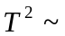 .
8.设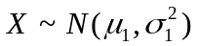,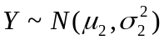,且相互独立,则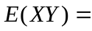 , 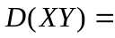 .
9.设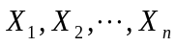是总体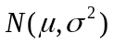的一个样本,未知,要检验假设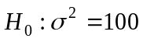,则采用的统计量是 .
10.某射手在射击中每次击中目标的概率为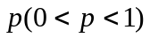,射击进行到第二次击中目标为止,设直到第二次击中为止所射击的次数为,则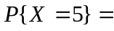 .
二、单项选择题(每题2分,共10分)
1.设随机变量相互独立且分布相同,则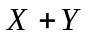与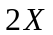的关系是则( ).
A.有相同的分布 B.数学期望相等
C.方差相等 D.以上均不成立
2.样本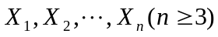取自总体,则下列估计量中,( )不是总体期望的无偏估计.
A.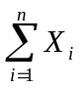 B.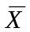 C.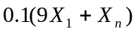 D.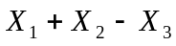
3.在假设检验时,若增大样本容量,则犯两类错误的概率( ).
A.都增加 B.都减少
C.都不变 D.一个增加一个减少
4.若随机变量与不相关,则有( ).
A.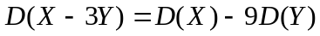 B.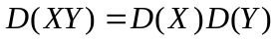
C.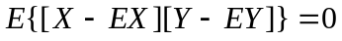 D.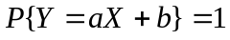
5.设是来自正态总体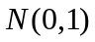的简单随机样本,和分别是样本的均值和标准差,则有 ( ).
A.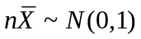 B.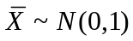 C.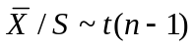 D.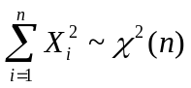
三、(10分) 将两信息分别编码为和传送出去,接收站接收时,被误收为的概率为0.02,而被误收为的概率为0.01.信息与信息传送的频繁程度为2:1.现接收站收到的信息是,问原发信息是的概率为多少？
四、(10分) 设为两个随机事件,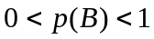,且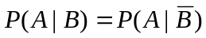,证明事件独立.

五、(10分) 设随机变量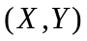的联合概率密度为:
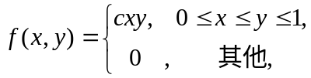
求:(1) 常数; (2) 问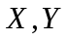是否相互独立？
六、(10分) 某保险公司多年的统计资料表明,在索赔户中,被盗索赔户占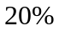,今以表示在随意抽查的100个索赔户中因被盗向保险公司索赔的户数.
(1) 求出的分布律；
(2) 利用中心极限定理求被盗索赔户不少于14户但也不多于30户的概率.
(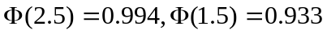)

七、(10分) 设总体的概率密度函数为:
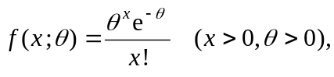
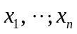为的一组样本观察值,求的最大似然估计.
八、(14分) 在集中教育开课前对学员进行了测试,过来一段时间后,又对学员进行了与前一次同样程度的考查,目的是了解上次的学员与这次学员的考试分数是否有显著性差别(）,从上次与这次学员的考试中随机抽取12份考试成绩,如下表
考试次数 | 考分 | 合计 | 平均分
（1） | 80.5, 91.0, 81.0, 85.0, 70.0, 86.0,  69.5, 74.0, 72.5, 83.0, 69.0, 78.5 | 940 | 78.5
（2） | 76.0, 90.0, 91.5, 73.0, 64.5, 77.5,  81.0, 83.5, 86.0, 78.5, 85.0, 73.5 | 960 | 80.0
()
九、(6分) 设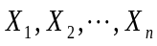是总体的样本,欲使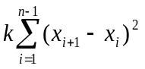为总体方差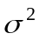的无偏估计,则为何值？

